«Влияние мелкой моторики на речь детей»
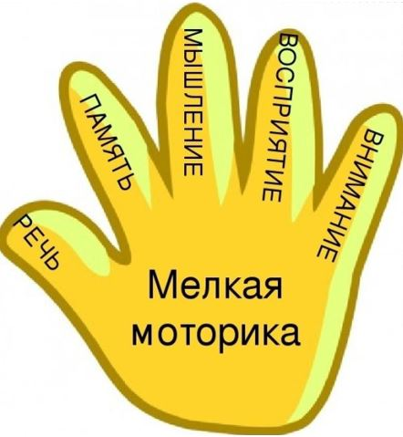
Учеными доказано, что в последние 10 лет уровень речевого развития детей заметно снизился. В наше время наметился снижающийся уровень бытовой культуры: широкое распространение получили низкопробная литература, «бедная речь с экранов телевизоров», родители меньше говорят с детьми, ссылаясь на недостаток свободного времени. Ребенок в основном получает нужную ему информацию из гаджетов. Все это не способствует, а конечно же, препятствует развитию правильной речи у детей.

Все знают о важности развития мелкой моторики и координации движения пальцев рук. Специалисты, исследовав детскую речь, отмечают, что кисть руки надо рассматривать как орган речи. Если развитие движений пальцев рук соответствует возрасту, то и речевое развитие находится в пределах нормы.

Развитие мелкой моторики ребенка помогает повысить его уровень владения речью, создает благоприятный эмоциональный фон, учит концентрировать внимание и правильно его распределять. Это является залогом готовности к обучению в школе и формированию почерка.

Развитие моторики ведет за собой развитие речи. Мелкая моторика рук – это разнообразные движения пальчиками и ладонями. Работа по развитию мелкой моторики позволит улучшить и ускорить не только развитие мелкой моторики рук, но и речевое развитие детей раннего дошкольного возраста, улучшить качество речи, чёткость звуков и расширить словарный запас, вызовет у детей интерес к познанию нового и интересного. Поэтому тренировка движений пальцев и всей кисти рук является важнейшим фактором, стимулирующим речевое развитие ребенка.

Еще Сухомлинский В.А. писал: «Ум ребенка находится на кончиках его пальцев, а сенсорное развитие напрямую связано с мелкой моторикой рук, потому что осязание – одно из 5 чувств человека, при помощи которого дети в раннем возрасте получают огромное количество информации об окружающем мире.»
В современном обществе дети редко делают что-то своими руками, потому что современные игрушки и вещи устроены максимально удобно, но не эффективно для развития моторики (одежда и обувь с липучками вместо шнурков и пуговиц, книжки и пособия с наклейками вместо картинок для вырезания и т.д.)
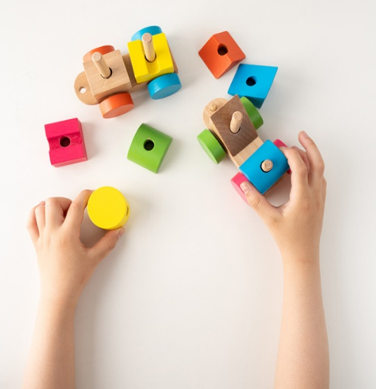
Тренировку пальцев рук, то есть развитие мелкой моторики, следует
начинать как можно раньше, особенно у детей с общим недоразвитием речи.

Развитию мелкой моторики способствует:
- развитие навыков самообслуживания: одевание, застегивание пуговиц, шнурование ботинок, еда ложкой и вилкой, мытье рук с мылом и другое. Важно избегать гиперопеки и стараться учить малыша этим нехитрым ежедневным манипуляциям;
- отвинчивание крышек, шнуровка, нанизывание предметов на веревочку, наливание воды в чашку, листание страниц книги, разрывание бумаги на мелкие куски, развязывание узлов, перекатывание карандаша между пальцами от большого к мизинцу и обратно, вырезание ножницами (удобно для этих целей использовать безопасные ножницы для младенцев);
- конструирование, собирание пирамидок, матрешек, игрушек-вкладышей;
- детское творчество: лепка из пластилина (при этом участвуют все пальцы и требуется значительное усилие), раскрашивание цветными карандашами, штриховка, рисование пальчиковыми красками, аппликация, выкладывание мозаики, собирание пазлов, обводка предметов по трафаретам;
- складывание из бумаги и салфеток различных форм и фигур. Для начала это могут быть простые треугольники и прямоугольники (необходимо сначала их разметить линиями), а затем все зависит только от вашей фантазии: кораблики, тюльпаны, самолетики и т.д. Работа с бумагой очень значима для ребенка. Нужно учить его складывать и разворачивать, скатывать, скручивать, перелистывать, мять ее;
- ежедневные домашние дела: лепка печенья из теста, очистка мандаринов, открывание замка ключом, игра с телефоном, помогать маме сматывать нитки в клубок, чистить обувь губкой, вытирать пыль, включать и выключать свет.

Хотелось бы ещё раз отметить, что заботиться о своевременном развитии речи ребёнка необходимо с первых недель его жизни и помнить о том, что чем выше двигательная активность ребёнка, степень сформированности тонких движений пальцев рук, тем лучше развита его речь.

